**专 题 限 时 集 训（六）**

**电磁感应之单杆问题** (建议用时45min)

1．如图所示，固定在水平桌面上的光滑金属导轨*cd*、*eg*处于方向竖直向下的匀强磁场中，金属杆*ab*与导轨接触良好，在两根导轨的端点*d*、*e*之间连接一电阻*R*，其他部分电阻忽略不计，现用一水平向右的恒力*F*，作用在金属杆*ab*上，使金属杆*ab*由静止开始向右沿导轨滑动，滑动中金属杆*ab*始终垂直于导轨，则下列说法正确的是（ ）

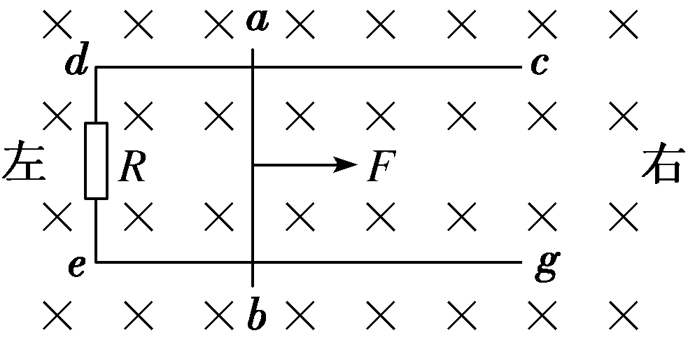A．金属杆*ab*做匀加速直线运动

B．金属杆*ab*运动时回路中有顺时针方向的电流

C．金属杆*ab*所受的安培力先不断增大，后保持不变

D．金属杆*ab*克服安培力做功的功率与时间的平方成正比

2．（多选）如图所示，在磁感应强度B=1.0 T的匀强磁场中，质量m=1kg的金属杆PQ在水平向右的外力F作用下沿着粗糙U形导轨以速度v=2 m/s 向右匀速滑动，U形导轨固定在水平面上，两导轨间距离1=1.0m，金属杆PQ与U形导轨之间的动摩擦因数μ=0.3， 电阻R=3.0 Ω，金属杆的电阻r=1.0 Ω，导轨电阻忽略不计，取重力加速度g=10 m/s²，则下列说法正确的是（ ）

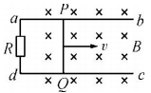A． 通过R的感应电流的方向为由d到a

B． 金属杆PQ切割磁感线产生的感应电动势的大小为2.0 V

C． 金属杆PQ受到的外力F的大小为2.5N

D． 外力F做功的数值大于电路上产生的焦耳热

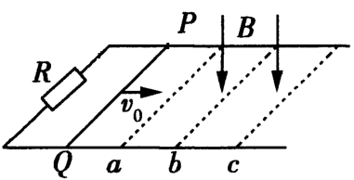3．（多选）如图所示，水平放置的光滑平行金属导轨固定在水平面上，左端接有电阻*R*，匀强磁场*B*竖直向下分布在位置*a、c*之间，金属棒*PQ*垂直导轨放置。今使棒以一定的初速度 水平向右运动，到位置*b*时棒的速度为*v*，到位置*c*时棒恰好静止。设导轨与棒的电阻均学科网(www.zxxk.com)--教育资源门户，提供试卷、教案、课件、论文、素材及各类教学资源下载，还有大量而丰富的教学相关资讯！不计，*a*到*b*与*b*到*c*的间距相等，速度与棒始终垂直。则金属棒在由*a*到*b*和*b*到*c*的两个过程中）（ ）

A． 棒在磁场中的电流从Q流到P

B． 位置*b*时棒的速度

C． 棒运动的加速度大小相等

D． *a*到*b*棒的动能减少量大于*b*到*c*棒的动能减少量

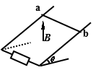4．如图，足够长的光滑导轨倾斜放置，导轨宽度为*L*，，其下端与电阻*R*连接；导体棒*ab*电阻为*r*，导轨和导线电阻不计,匀强磁场竖直向上。若导体棒*ab*以一定初速度*v*下滑，则*ab*棒（ ）

A． 所受安培力方向水平沿导轨向上

B． 可能以速度*v*匀速下滑

C． 刚下滑瞬间产生的电动势为*BLv*

D． 减少的重力势能等于电阻*R*产生的内能

5．（多选）如图所示,足够长的型光滑金属导轨与水平面成角,其中与平行且间距为间接有阻值为的电阻,匀强磁场垂直导轨平面,磁感应强度为,导轨电阻不计。质量为的金属棒由静止开始沿导轨下滑,并与两导轨始终保持垂直且良好接触, 棒接入电路的电阻为,当金属棒下滑距离时达到最大速度,重力加速度为,则在这一过程中（ ）

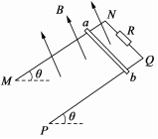A． 金属棒做匀加速直线运动

B． 通过金属棒某一横截面的电量为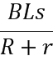

C． 金属棒克服安培力做功为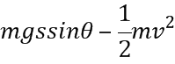

D． 电阻上的最大发热功率为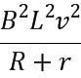

6.(多选)如图所示，水平固定的足够长光滑金属导轨*ab*、*cd*处于匀强磁场中，磁感应强度方向与导轨平面垂直。质量为*m*、电阻为*R*的金属棒*ef*静止于导轨上。导轨的一端经过开关S与平行板电容器相连，开始时，开关S断开，电容器上板带正电，带电荷量为Q。现闭合开关S，金属棒开始运动，则下列说法中正确的是（ ）

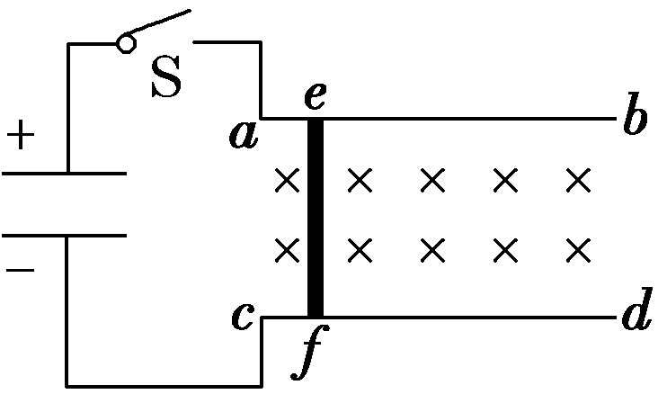A．电容器所带电荷量逐渐减少，最后变为零

B．电容器两板间场强逐渐减小，最后保持一个定值不变

C．金属棒中电流先增大后减小，最后减为零

D．金属棒的速度逐渐增大，最后保持一个定值不变

7．（多选）如图所示，在竖直向下的磁感应强度为*B*的匀强磁场中，两根足够长的平行光滑金属轨道*MN*、*PQ*固定在水平面内，相距为*L*，轨道左端*MP*间接一电容器，电容器的电容为*C*，一质量为*m*的导体棒*ab*垂直于*MN*、*PQ*放在轨道上，与轨道接触良好，轨道和导体棒的电阻均不计。导体棒在水平向右的恒力*F*的作用下从静止开始运动，下列说法正确的是（ ）

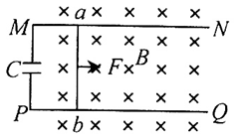A． 导体棒做变加速直线运动

B． 导体棒做匀加速直线运动

C． 经过时间*t*，导体棒的速度大小为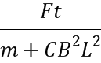

D． 经过时间*t*，导体棒的速度大小为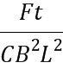

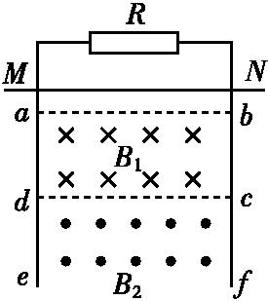8.（多选）如图所示,光滑的“ 学科网(www.zxxk.com)--教育资源门户，提供试卷、教案、课件、论文、素材及各类教学资源下载，还有大量而丰富的教学相关资讯！ ”形金属导体框竖直放置,质量为m的金属棒MN与框架接触良好.磁感应强度分别为B1,B2的有界匀强磁场方向相反,但均垂直于框架平面,分别处在abcd和cdef区域.现从图示位置由静止释放金属棒MN,当金属棒进入磁场B1区域后,恰好做匀速运动.以下说法中正确的是(　 　)

A.若B2=B1,金属棒进入B2区域后将加速下滑

B.若B2=B1,金属棒进入B2区域后仍将保持匀速下滑

C.若B2<B1,金属棒进入B2区域后将先加速后匀速下滑

D.若B2>B1,金属棒进入B2区域后将先加速后匀速下滑

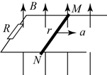9.如图所示，一对光滑的平行金属导轨固定在同一水平面内，导轨间距，左端接有阻值的电阻，一质量，电阻的金属棒放置在导轨上，整个装置置于竖直向上的匀强磁场中，磁场的磁感应强度。棒在水平向右的外力作用下，由静止开始以的加速度做匀加速运动，当棒的位移时撤去外力，棒继续运动一段距离后停下来，已知撤去外力前后回路中产生的焦耳热之比。导轨足够长且电阻不计，棒在运动过程中始终与导轨垂直且两端与导轨保持良好接触。求：

（）棒在匀加速运动过程中，通过电阻的电荷量。

（）撤去外力后回路中产生的焦耳热。

（）外力做的功。

10.如图所示，光滑且足够长的平行金属导轨*MN*、*PQ*固定在竖直平面内，两导轨间的距离为*L*＝1 m，导轨间连接的定值电阻*R*＝3Ω，导轨上放一质量为*m*＝0.1kg的金属杆*ab*，金属杆始终与导轨接触良好，杆的电阻*r*＝1Ω，其余电阻不计，整个装置处于磁感应强度为*B*＝1T的匀强磁场中，磁场的方向垂直导轨平面向里．重力加速度*g*取10 m/s2。现让金属杆从*AB*水平位置由静止释放，忽略空气阻力的影响，求：

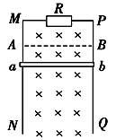（1）金属杆的最大速度；

（2）若从金属杆开始下落到刚好达到最大速度的过程中，电阻*R*上产生的焦耳热*Q*＝0.6J，此时金属棒下落的高度为多少？

（3）达到最大速度后，为使*ab*棒中不产生感应电流，从该时刻开始，磁感应强度*B*应怎样随时间*t*变化？推导这种情况下*B*与*t*的关系式。